用户指南

1.SAES加解密

1.1基本加解密

选择基本加解密选项，输入二进制16bit数据或ASCII字符串，输入16bit密钥，选择加密或解密，点击开始按钮，输出结果明密文。

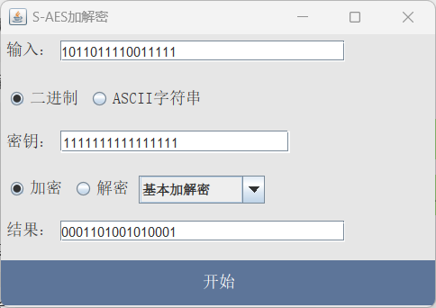

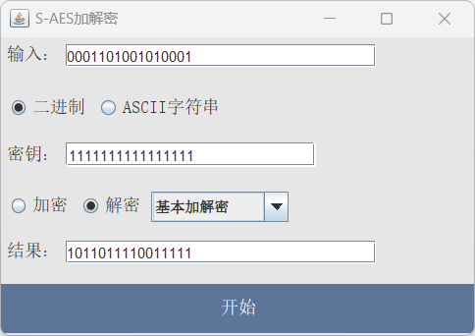

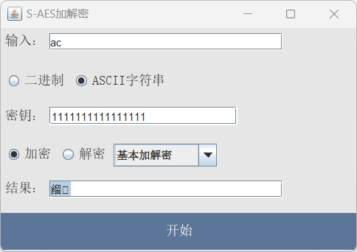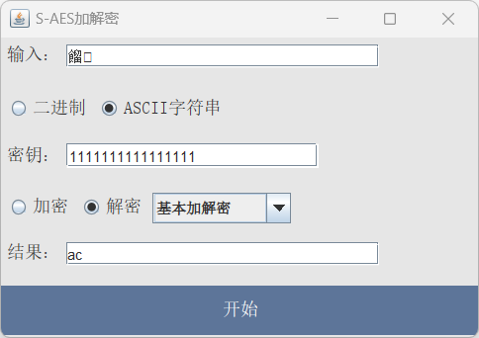

1.2双重加解密

选择双重加密选项，输入二进制16bit数据，输入32bit密钥，选择加密或解密，点击开始按钮，输出结果明密文。

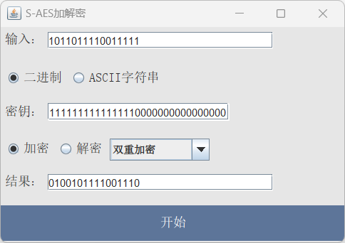

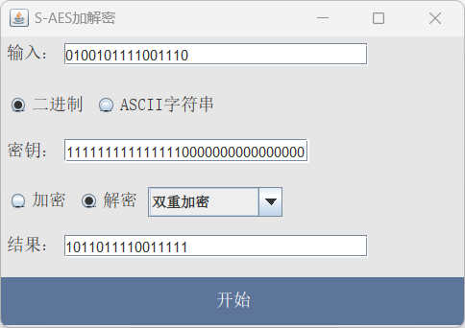

1.2三重加解密

选择三重加密选项，输入二进制16bit数据，输入48bit密钥，选择加密或解密，点击开始按钮，输出结果明密文。

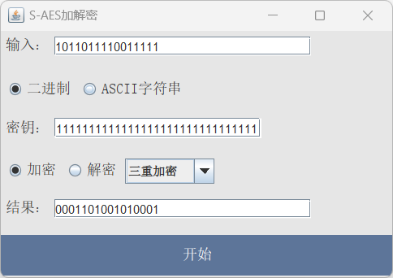

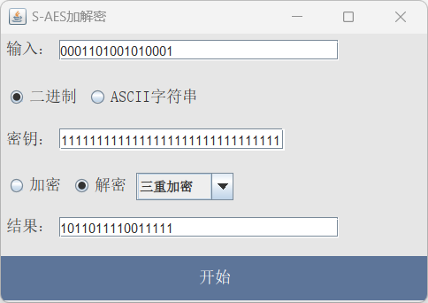

2.SAES中间相遇攻击查找密钥

选择明密文对数量后，输入明密文对，点击查找密钥，即可输出符合条件的密钥和查找时间。

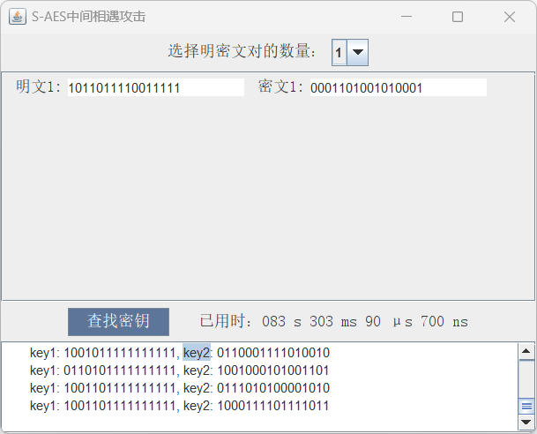

3.CBC工作模式

程序自动生成随机16bit向量（IV），输入二进制16bit数据，输入16bit密钥，选择加密或解密，输出结果明密文。

